INDICAÇÃO Nº 5854/2017

Sugere ao Poder Executivo Municipal que proceda a Instalação de proteção entre a calçada e o córrego existente na Avenida João Ometto próximo ao local de aula das autoescolas. (Foto Anexo). (L)

Excelentíssimo Senhor Prefeito Municipal,

Nos termos do Art. 108 do Regimento Interno desta Casa de Leis, dirijo-me a Vossa Excelência para sugerir ao setor competente que proceda a Instalação de proteção entre a calçada e o córrego existente na Avenida João Ometto próximo ao local de aula das autoescolas.

Justificativa:

Fomos procurados por instrutores e alunos das autoescolas solicitando essa providencia, pois no local há aglomeração de pessoas, já quase ocorrendo acidentes devido à falta de proteção, principalmente nos dias de aula e exames.

Plenário “Dr. Tancredo Neves”, em 12 de Julho de 2017.

José Luís Fornasari

“Joi Fornasari”

Solidariedade

- Vereador -

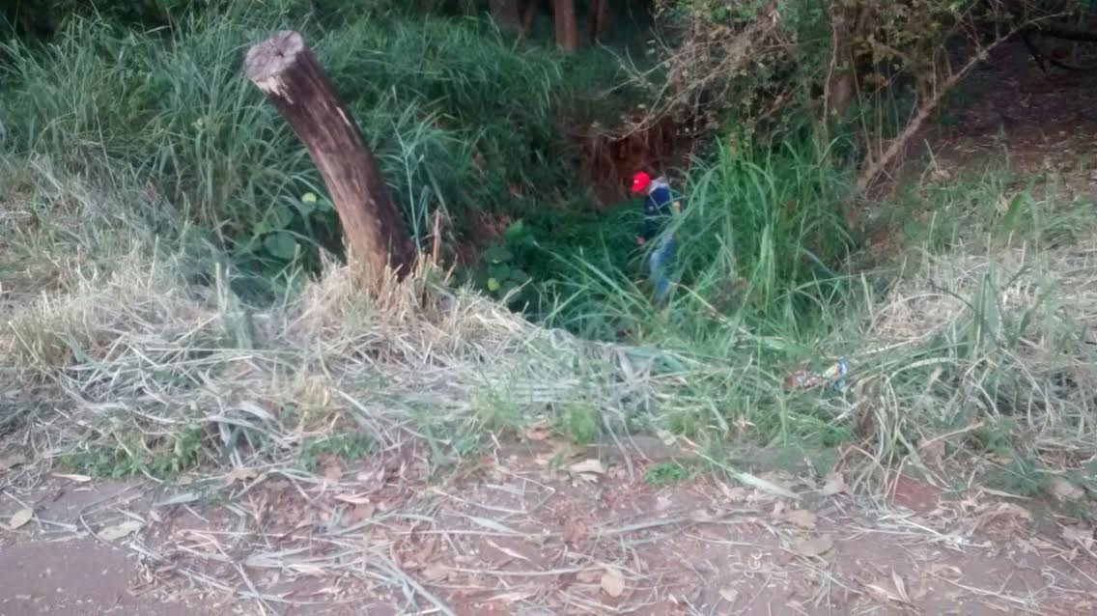

Sugere ao Poder Executivo Municipal que proceda a Instalação de proteção entre a calçada e o córrego existente na Avenida João Ometto próximo ao local de aula das autoescolas.

